PERSYARATAN PERUBAHAN NAMA PENGURUS DAN
PENGAWAS KOPERASI

Pergantian Susunan dan nama anggota Pengurus Koperasi dilaporkan kepada Kementerian Koperasi dan/atau Dinas Provinsi, Dinas Kabupaten/Kota sesuai wilayah keanggotaannya dengan dilengkapi dokumen sebagai berikut :

NO | URAIAN | KETERANGAN
NO | URAIAN | ADA | TIDAK ADA
1 | 2 | 3 | 4
1. | Berita Acara Rapat Perubahan Pengurus Dan Pengawas Koperasi
2. | Fotocopy Akta dan Keputusan Pendirian dan/atau Akta dan Keputusan Perubahan sebelumnya
3. | Daftar Hadir Rapat Anggota Perubahan Pengurus
4. | Buku Daftar Anggota Koperasi
5. | Fotocopy KTP Pengurus dan Pengawas
6. | Berita Acara Serah Terima Jabatan

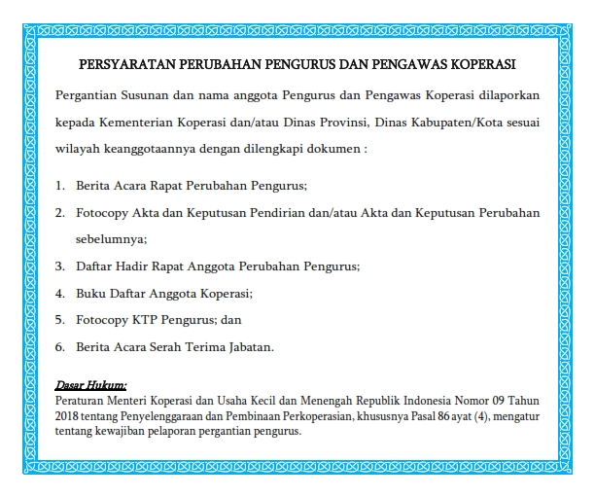


KOPERASI ......................................
NOMOR BADAN HUKUM : ...................... TANGGAL .....................
JALAN..............................GAMPONG .................. KECAMATAN LANGSA .........................
KOTA LANGSA

BERITA ACARA PERUBAHAN PENGURUS DAN PENGAWAS

Pada hari ini ................... tanggal ..................... bulan ...................... tahun Dua Ribu Dua Puluh Lima (.......-......-2025) bertempat di Jalan ........................... Gampong ............................. Kecamatan Langsa ..........., Pemerintah Kota Langsa, telah diadakan Rapat Anggota Koperasi ............................... untuk melakukan Pemilihan Perubahan Pengurus dan Pengawas, dengan jumlah peserta yang hadir sebanyak ...... (..........................................) orang sesuai dengan daftar hadir terlampir dan menyatakan kesepakatan untuk membuat Perubahan Pengurus dan Pengawas Koperasi sesuai keputusan rapat sebagai berikut:

PENGURUS LAMA PENGURUS BARU

1. Nama : ................. 1. Nama : .............
Jabatan : Ketua Jabatan : Ketua

2. Nama : .............. 2. Nama : ...............
Jabatan : Sekretaris Jabatan : Sekretaris

3. Nama : ................... 3. Nama : ...............
Jabatan : Bendahara Jabatan : Bendahara

PENGAWAS LAMA PENGAWAS BARU

1. Nama : ..................... 1. Nama : .................
Jabatan : Ketua Jabatan : Ketua

2. Nama : .................. 2. Nama : ...................
Jabatan : Anggota Jabatan : Anggota

3. Nama : ..................... 3. Nama : .................
Jabatan : Anggota Jabatan : Anggota

Demikian berita acara ini dibuat pada tanggal yang sama dan dilakukan dengan terlampir daftar absensi kehadiran anggota Koperasi ............................. Kota Langsa sebagai ikatan hukum yang mengikat.

Langsa, ……………………… 2025
KOPERASI ................................................

…………………….…. …….……………… ……………………….
Pimpinan Rapat Wakil Pimpinan Rapat Anggota

KOPERASI ……………………………
NOMOR BADAN HUKUM : ………………………………… TANGGAL ..................
JALAN ..................GAMPONG .................... KECAMATAN LANGSA ..................
KOTA LANGSA

SUSUNAN PENGURUS DAN PENGAWAS
KOPERASI .............................
PERIODE 2025 s/d 2027

- PENGURUS :
  - ........................... Ketua
  - ........................... Sekretaris
  - ........................... Bendahara

II. PENGAWAS :
1. ........................... Ketua
2. ........................... Anggota
3. ........................... Anggota

Langsa, ……………………….. 2025
KOPERASI .....................................
PENGURUS

………………………... ……..……….………
Ketua Sekretaris

Telah dilaporkan kepada
Dinas Perindustrian, Perdagangan, Koperasi, Usaha Kecil dan Menengah Kota Langsa
Tanggal …………………...2025
Tentang Susunan Pengurus Koperasi………………………………
Hasil Rapat Anggota Tanggal……………………..2025
KEPALA DINAS PERINDUSTRIAN, PERDAGANGAN, KOPERASI,
USAHA KECIL DAN MENENGAH KOTA LANGSA,

MAHLIL, SH
PEMBINA Tk. I (IV/b)
NIP. 19710218 199103 1 001

KOPERASI ......................................
NOMOR BADAN HUKUM : ...................... TANGGAL .....................
JALAN.........................GAMPONG .................. KECAMATAN LANGSA ...........................
KOTA LANGSA

DAFTAR HADIR RAPAT
PERUBAHAN PENGURUS DAN PENGAWAS
KOPERASI ...................................................................

NO. | NAMA | JABATAN | TANDA TANGAN
1 |  |  | 1…………….
2 |  |  | 2. ……………
3 |  |  | 3…………….
4 |  |  | 4…………….
5 |  |  | 5…………….
6 |  |  | 6…………….
7 |  |  | 7…………….
8 |  |  | 8…………….
9 |  |  | 9…………….
10 |  |  | 10…………….
11 |  |  | 11…………….
12 |  |  | 12…………….
13 |  |  | 13…………….
14 |  |  | 14…………….
15 |  |  | 15…………….
16 |  |  | 16…………….
17 |  |  | 17…………….
18 |  |  | 18…………….
19 |  |  | 19……………
20 |  |  | 20…………….
21 |  |  | 21……………
22 |  |  | 22…………….
23 |  |  | 23…………….
24 |  |  | 24…………….
25 |  |  | 25…………….
Langsa, ……………………… 2025
KOPERASI ................................................

…………………….…. …….……………… ……………………….
Pimpinan Rapat Wakil Pimpinan Rapat Anggota

FORMAT BERITA ACARA SERAH TERIMA ASET DAN DOKUMEN

KOPERASI ...................................................
NOMOR BADAN HUKUM : ...................... TANGGAL .....................
JALAN.........................GAMPONG .................. KECAMATAN LANGSA ...........................
KOTA LANGSA

BERITA ACARA SERAH TERIMA ASET DAN DOKUMEN
KOPERASI ......................................................................

Pada hari ini ................... Tanggal ............................. Bulan ................... Tahun Dua Ribu Dua Puluh Lima (….-….-2025), yang bertanda tangan di bawah ini:
1. Nama : .........................................
NIK : .........................................
Jabatan : Ketua Koperasi ......................................... (Lama)
Alamat : .........................................

Untuk Selanjutnya disebut PIHAK PERTAMA

2. Nama : .........................................
NIK : .........................................
Jabatan : Ketua Koperasi ......................................... (Baru)
Alamat : .........................................

Untuk Selanjutnya disebut PIHAK KEDUA

Dengan ini menjelaskan :

- PIHAK PERTAMA telah menyerahkan kepada PIHAK KEDUA yaitu berupa :
- Badan Hukum Koperasi ......................................... (Asli);
- Akta Notaris Koperasi ............................................ (Asli);
- Perlengkapan administrasi lainnya;
- dst.

- PIHAK KEDUA telah menerima Barang/Aset/Dokumen Koperasi/Lainnya tersebut pada poin I (Pertama) di atas dari PIHAK PERTAMA dalam keadaan baik, lengkap dan sempurna.

Demikian Berita Acara Serah Terima Barang/Aset/Dokumen Koperasi/Lainnya ini kami buat dengan sebenarnya, untuk dapat dipergunakan seperlunya.

PIHAK KEDUA, PIHAK PERTAMA,

............................ ...........................
Ketua (Baru) Ketua (Lama)

FORMAT FOTOCOPY KTP PENGURUS DAN PENGAWAS

Fotocopy KTP Pengurus dan Pengawas

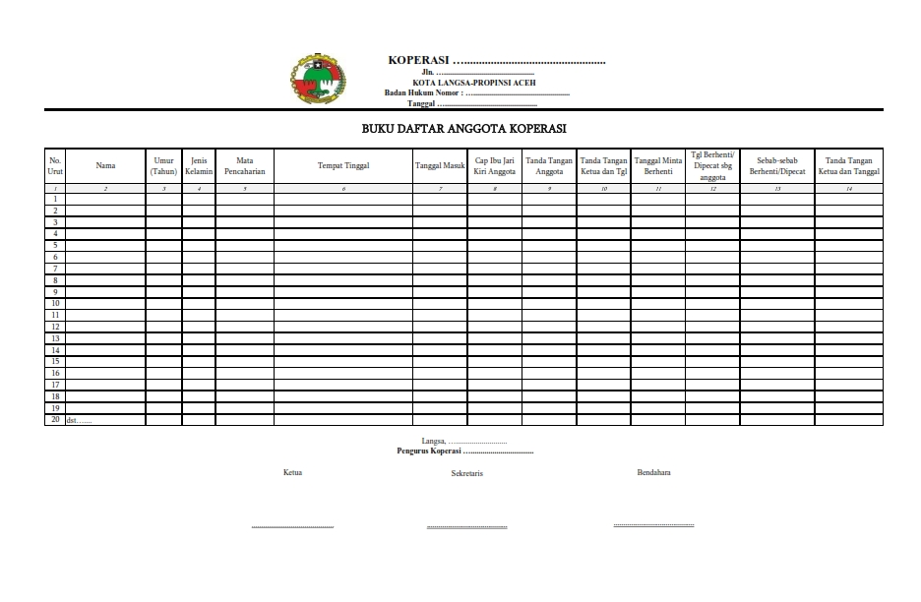

FORMAT BUKU DAFTAR
ANGGOTA KOPERASI

